Загадочное пространство левшат
В этих двух репликах содержатся, по существу, крайние точки, границы того, что мы называем нашей единой и неразделимой, интегративной психической деятельностью, разворачивающейся во времени и пространстве. Внизу этой иерархической лестницы — наше собственное тело, обладающее собственным временем, пространством и языком. Вверху — наша речь со своим особым телесным статусом, пространством и временем.
Всем известно, что говорить ребенок начинает в достаточно «зрелом» возрасте. Что же происходит в этот период от момента его рождения до начала активной речевой деятельности? В самом общем виде можно сказать, что происходит развитие всех форм и уровней его сенсомоторных актуализаций (неразрывно связанных с эмоциональными процессами и памятью), позволяющих ему адаптироваться к требованиям внешнего мира. А последний тоже обладает, по сути, двумя главными характеристиками — пространственной и временной.
Самое сильное впечатление от контакта с ребенком-левшой — отсутствие у него каких бы то ни было общепринятых пространственных навыков: их нет ни во внешнем, ни во внутреннем, планах. Сделаем акцент на слове «общепринятых». Левши просто выстраивают свои собственные пространственные схемы и модели. А поскольку пространства без времени не существует, представления о времени у левшат также своеобычны. Принципиально их точку зрения на правшей сформулировал один из великих левшей, Л. Кэрролл.
- Не понимаю, — сказала Алиса. — У меня все в голове перепуталось.
- Когда живешь не в ту сторону, это бывает, — сочувственно сказала Королева. — Сначала обычно немножко кружится голова, но зато...
- Как это — жить не в ту сторону?! — ошеломленно повторила Алиса...
- ...но зато в этом есть и свое преимущество — начинаешь помнить и то, что уже было, и то, чего еще не было.
- Я не могу помнить то, чего еще не было, — сказала Алиса. — Я помню только то, что уже было.
- Довольно убогая память, — заметила Королева.
«Алиса в Зазеркалье»
Начиная разговор о необходимости применения специальных методов коррекции и абилитации пространственных представлений у левшей, я нисколько не желаю лишить их этой уникальной способности — «жить не в ту сторону». Тем более что ничего из этого не получится: это качество — их природный, отточенный эволюцией механизм, и вряд ли он изменится в угоду любому из нас.
Я просто предлагаю дать им в руки и те средства манипуляции с пространством, которыми обладают правши. То есть расширить их степени свободы, что гораздо, на мой взгляд, более адаптивно, чем учить их писать «ручкой для левшей». Мне почему-то кажется, что развивать психические функции целесообразнее изнутри, а не с помощью различного рода «внешних костылей». Хотя бы потому, что таковые в самый неподходящий момент могут оказаться вне зоны досягаемости. А собственная голова, как верно заметил барон Мюнхгаузен, всегда под рукой.
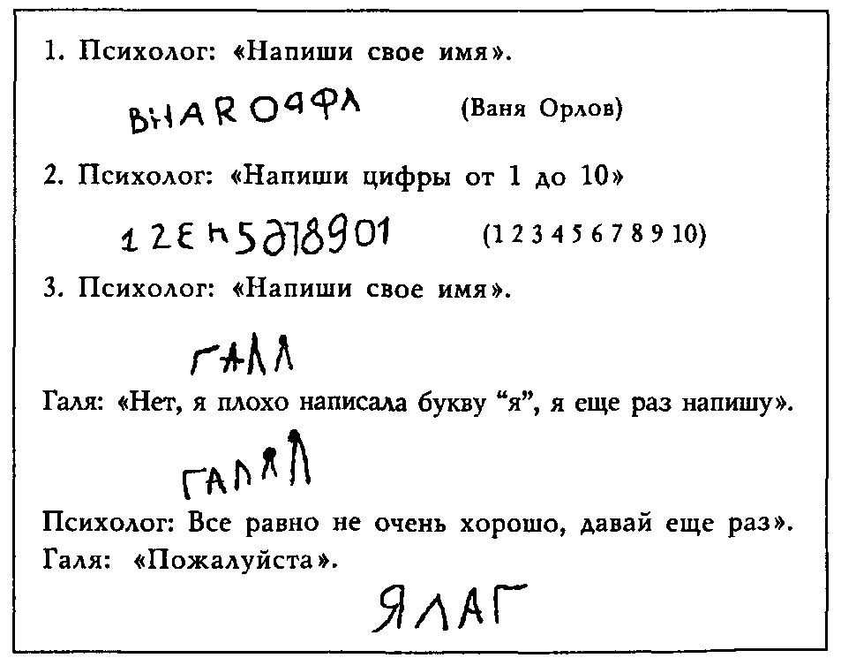
У левшат нет стойких представлений не просто о том, где, например, правая и левая рука. В их мире прочитать и написать (скопировать) букву, цифру или слово можно равновероятно в любом направлении. Сравните инструкции и результаты работы детей (рис. 11).
Рис. 11. Письмо леворуких детей (В.О., 7 лет и К.Г., 8 лет)

Соответственно это распространяется и на более сложные действия: читать, писать, считать, вспоминать, интерпретировать сюжетную картинку можно начать с любой стороны (в том числе и снизу вверх). На рис. 12, 13 представлены образцы выполнения задания на копирование образца и запоминание зрительного материала.
На рисунках вверху изображен образец; внизу — выполнение задания ребенком.
Как видно на обоих рисунках, при выполнении — масса зеркальных (верхне-нижних и лево-правых) ошибок, как частных, так и в отношении самой стратегии выполнения; несостоятельность метрических и структурно-топологических звеньев (распад целого и фрагментов) и т. д.

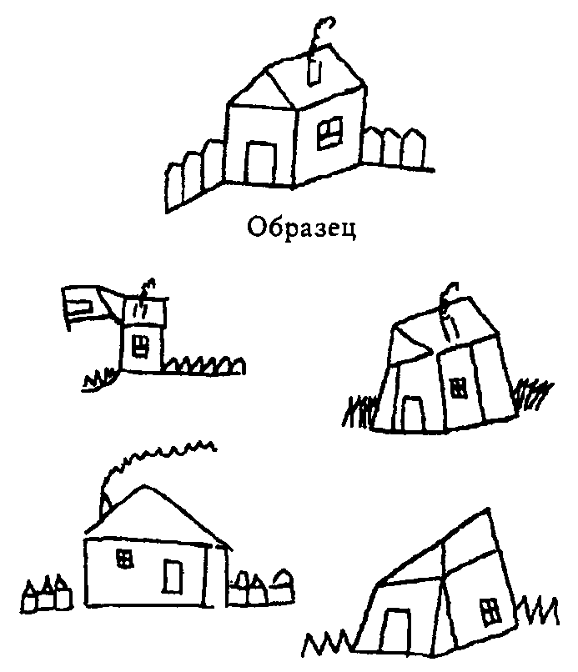
Рис. 12. Копирование образца
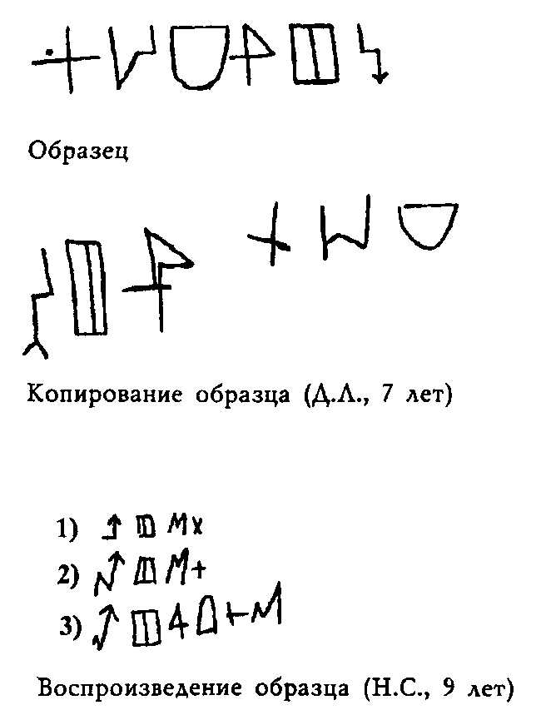
Рис. 13. Копирование и воспроизведение образца

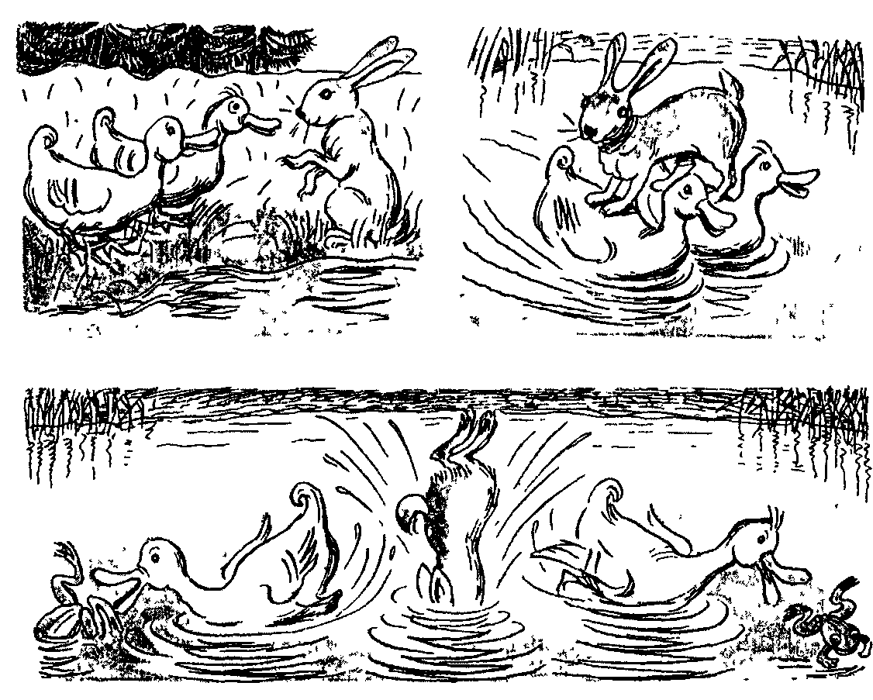
Поскольку левшам абсолютно все равно, с какого места начинать рассматривать тот или иной сюжет, изображенный в книге, его интерпретация закономерно строится на той последовательности, которую они для себя выбрали. В качестве примера можно привести одну из «сказок в картинках» Н. Радлова (рис. 14) и ее изложение семилетним М.Ч.
Рис. 14. Сказка в картинках (Н. Радлов)
«В пруду плавали утки. Они играли с лягушками. Волк (!) нырнул в воду, чтобы поймать уток. Но они удрали от него. Потом они плыли-плыли и увидели на берегу зайца. Он, наверное, прятался в лесу от волка. Заяц их попросил перевезти его на другой берег. Они его перевезли, и он им сказал: "Спасибо. Вы меня спасли от волка. А ему так и надо"».
«Этот отрывок приведен специально, чтобы подчеркнуть факт не просто несформированного пространственного восприятия. Как видно, «перевернутое» восприятие предложенного материала абсолютно не мешает левшатам построить свою версию происходящего. Согласитесь, что, несмотря ни на что, получилось вполне правдоподобно.
Для нас это обстоятельство является принципиальным. Он все объяснил, построил свою картину мира. И ему абсолютно непонятны ваши претензии и требования сохранять нужную последовательность и направление. Ведь сказка-то получилась!
Когда необходимо рассматривание (сканирование) большого поля, на пространственную недостаточность накладывается хаотичность и фрагментарность, то есть выхватывание отдельных элементов целостного изображения. Ребенок не в состоянии адекватно распределить пространство лежащего перед ним листа бумаги, вследствие чего рисунки его наползают друг на друга, хотя рядом достаточно свободного места.
Нельзя не отметить, что маленький левша весьма настроен на приближение пространственного мира к своему уровню: нигде больше вы не увидите таких отчаянных попыток самокоррекции, как у него. Правда, иногда это кончается плачевно. Постоянно разворачивая так и эдак образец для копирования и собственный экспериментальный лист, что очень специфично для левшат, ребенок, не умея еще охватить сложную многокомпонентную фигуру целиком, в результате многочисленных манипуляций деформирует ее так, что сам в конце концов не понимает, что же у него получилось и как ему это удалось (рис. 15).
Обратите внимание на то, что (ко всему прочему) актуализация рисунка правой и левой руками может быть различна. То есть в мозге левшат наличествует не единый образ, а как бы два «информационных файла», две картины мира, содержащихся соответственно в левом и правом полушариях. Как им удается «договориться» между собой?!
Как показывает практика, с трудом, что мы и наблюдаем у левшат, анализируя их трудности в учебе и быту. И это неудивительно. Ведь приведенный экспериментальный материал — лишь модель мозговой организации восприятия и манипуляций с образами внешнего мира вообще. Согласитесь,
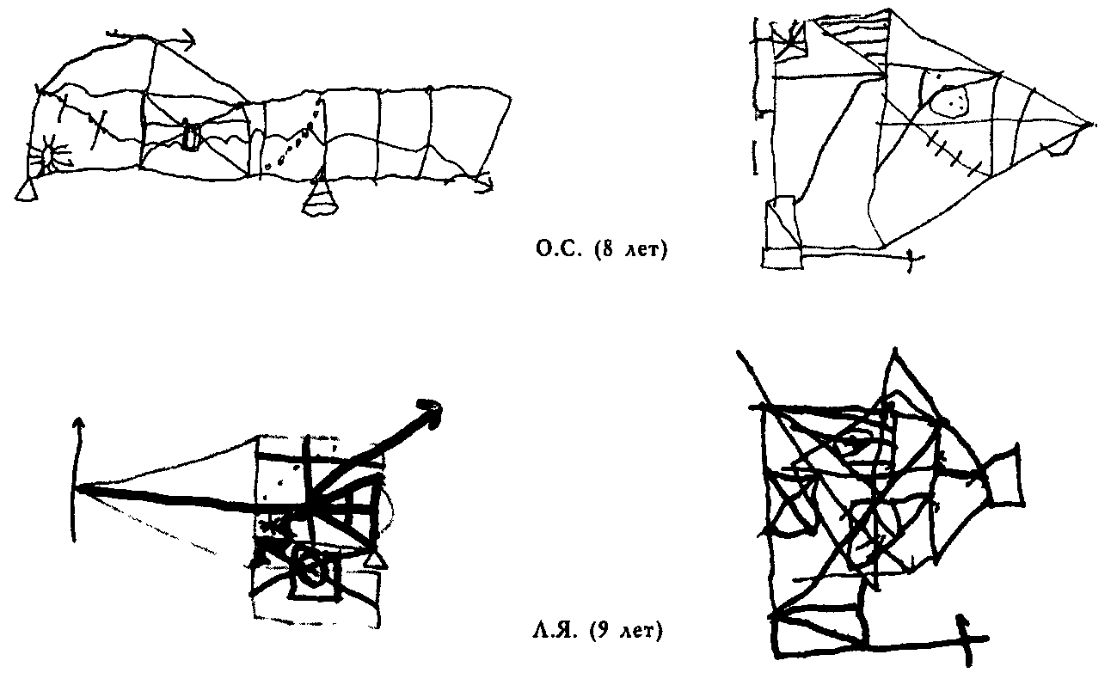
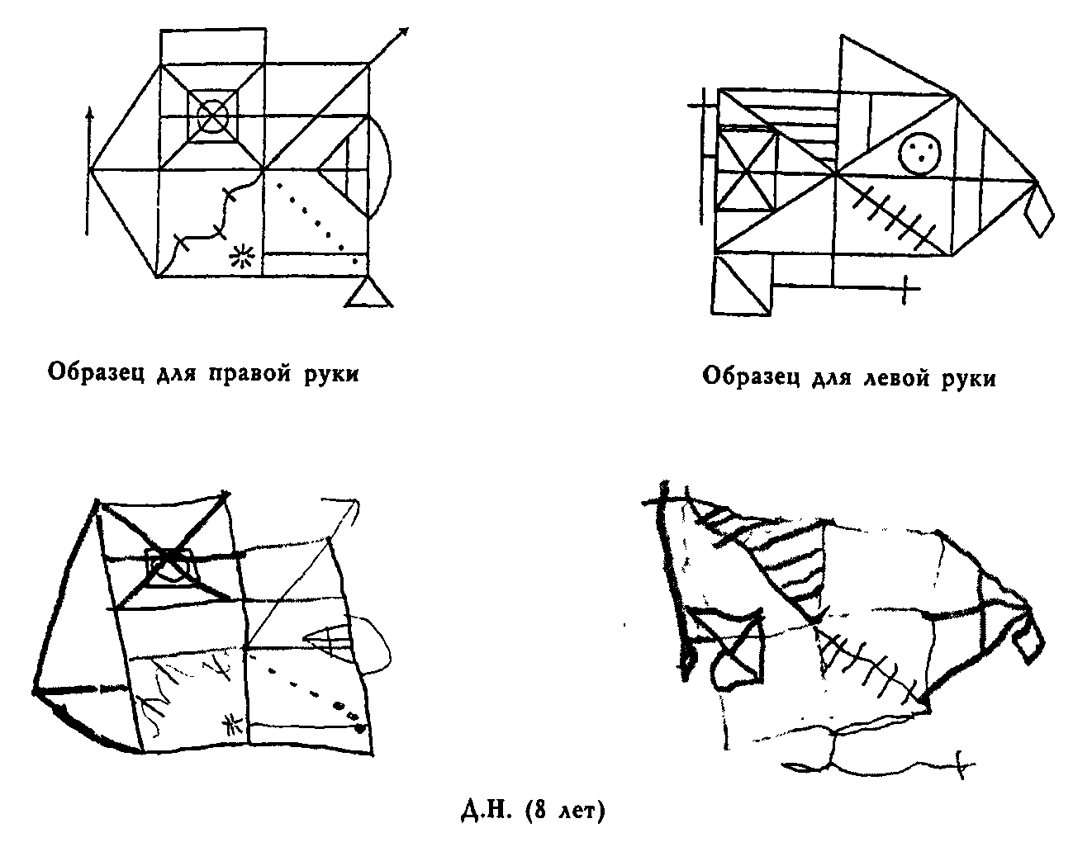
Рис.15. Копирование образца левой и правой рукой
не каждому из нас удалось бы навести порядок в этом удвоенном (право-левополушарном) хаосе.
Надо сказать, что у правшей становление тех или иных звеньев, параметров психической деятельности имеет определенную упорядоченность. У левшей этот процесс может быть трансформирован до неузнаваемости. Причем именно те звенья, которые у правшей обычно развиваются быстрее, у левшей могут быть не сформированы длительное время.
И наоборот, есть определенные параметры психической деятельности, которые у правшей формируются поздно, а зачастую, в силу разных причин (в первую очередь системы школьного обучения), остаются невостребованными, недоразвитыми, что мало сказывается на успешности их обучения и адаптации.
У левшей же последние не только развиваются с опережением, но и могут стать базисом для формирования более сложных функций. И если ориентироваться на правила онтогенеза правшей, возникает впечатление, что у левши «определенная функция происходит «ниоткуда», поскольку традиционный для нее базис практически отсутствует.
Материал подготовлен Ириной Ереминой по книге Семенович А.В. Эти невероятные левши: Практическое пособие для психологов и родителей

